🎸 கர்நாடக ஓபன் டியூனிங் (Mandolin Style) - சரளி வரிசைகள் முழு கையேடு
Carnatic Open Tuning (C-G-C-G-C-G / Sa-Pa-Sa-Pa) - Symmetrical 0, 1, 4, 5 Fret System for All 14 Sarali Varisais

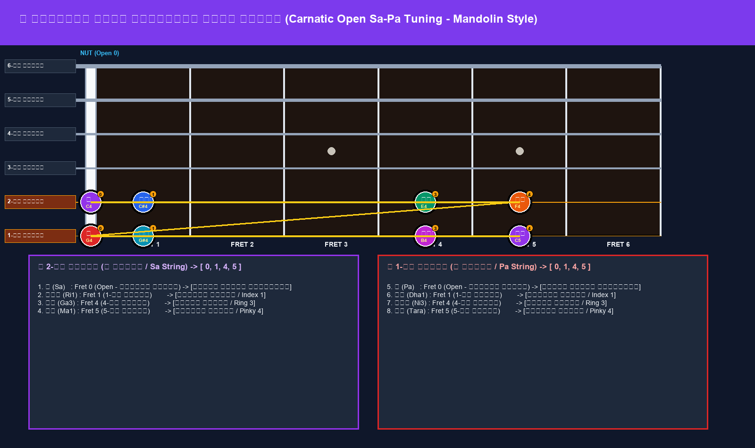
📷 வரைபடம்: கர்நாடக ஓபன் ச-ப டியூனிங் [0, 1, 4, 5] சமச்சீர் ஸ்வர வரைபடம்

1. கர்நாடக ஓபன் ச-ப டியூனிங் ஸ்வர ஸ்தான அட்டவணை (0, 1, 4, 5 Formula)
ஸ்வரம் (Swara) | Western Note | கிட்டார் கம்பி (String) | கட்டை (Fret) | இடது கை விரல் (Finger) | வலது கை மீட்டு (Pick)
ச (Shadjam - S) | C4 | 2-ம் கம்பி (ச கம்பி / Sa String) | Fret 0 (Open) | 0 (விரல் வைக்க வேண்டாம்) | ↓ (Down)
ரி₁ (Suddha Rishabham - R1) | C#4 | 2-ம் கம்பி (ச கம்பி / Sa String) | Fret 1 (1-ம் கட்டை) | 1 (சுட்டு / Index) | ↑ (Up)
க₃ (Antara Gandharam - G3) | E4 | 2-ம் கம்பி (ச கம்பி / Sa String) | Fret 4 (4-ம் கட்டை) | 3 (மோதிர / Ring) | ↓ (Down)
ம₁ (Suddha Madhyamam - M1) | F4 | 2-ம் கம்பி (ச கம்பி / Sa String) | Fret 5 (5-ம் கட்டை) | 4 (சுண்டு / Pinky) | ↑ (Up)
ப (Panchamam - P) | G4 | 1-ம் கம்பி (ப கம்பி / Pa String) | Fret 0 (Open) | 0 (விரல் வைக்க வேண்டாம்) | ↓ (Down)
த₁ (Suddha Dhaivatham - D1) | G#4 | 1-ம் கம்பி (ப கம்பி / Pa String) | Fret 1 (1-ம் கட்டை) | 1 (சுட்டு / Index) | ↑ (Up)
நி₃ (Kakali Nishadham - N3) | B4 | 1-ம் கம்பி (ப கம்பி / Pa String) | Fret 4 (4-ம் கட்டை) | 3 (மோதிர / Ring) | ↓ (Down)
ஸ் (Tara Shadjam - Ṡ) | C5 | 1-ம் கம்பி (ப கம்பி / Pa String) | Fret 5 (5-ம் கட்டை) | 4 (சுண்டு / Pinky) | ↑ (Up)

2. 14 சரளி வரிசைகள் - கர்நாடக ஓபன் [0, 1, 4, 5] TABs

சரளி வரிசை 1 (Basic Scale)
பிரிவு | 1 | 2 | 3 | 4 | 5 | 6 | 7 | 8
ஆரோகணம் | ச (S) | ரி (R) | க (G) | ம (M) | ப (P) | த (D) | நி (N) | ஸ் (Ṡ)
Open Sa-Pa TAB | 2-0 | 2-1 | 2-4 | 2-5 | 1-0 | 1-1 | 1-4 | 1-5
LH Finger | 0 | 1 | 3 | 4 | 0 | 1 | 3 | 4
RH Pick | ↓ | ↑ | ↓ | ↑ | ↓ | ↑ | ↓ | ↑
அவரோகணம் | ஸ் (Ṡ) | நி (N) | த (D) | ப (P) | ம (M) | க (G) | ரி (R) | ச (S)
Open Sa-Pa TAB | 1-5 | 1-4 | 1-1 | 1-0 | 2-5 | 2-4 | 2-1 | 2-0
RH Pick | ↓ | ↑ | ↓ | ↑ | ↓ | ↑ | ↓ | ↑

சரளி வரிசை 2 (SR SR SRGM)
பிரிவு | 1-2 | 3-4 | 5-6 | 7-8
ஆரோகணம் 1 | ச ரி ச ரி (S R S R) | ச ரி க ம (S R G M) | ச ரி க ம (S R G M) | ப த நி ஸ் (P D N Ṡ)
Open Sa-Pa TAB | 2-0 2-1 2-0 2-1 | 2-0 2-1 2-4 2-5 | 2-0 2-1 2-4 2-5 | 1-0 1-1 1-4 1-5
அவரோகணம் 1 | ஸ் நி ஸ் நி (Ṡ N Ṡ N) | ஸ் நி த ப (Ṡ N D P) | ஸ் நி த ப (Ṡ N D P) | ம க ரி ச (M G R S)
Open Sa-Pa TAB | 1-5 1-4 1-5 1-4 | 1-5 1-4 1-1 1-0 | 1-5 1-4 1-1 1-0 | 2-5 2-4 2-1 2-0

